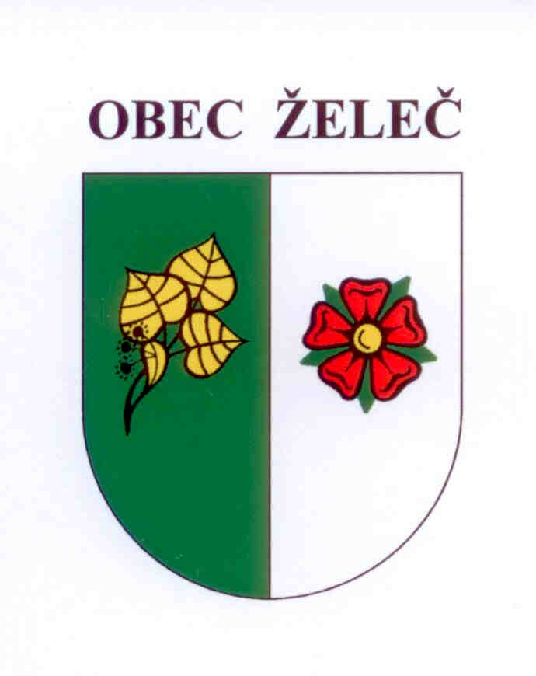
POZVÁNKA
na veřejné jednání Zastupitelstva obce Želeč, které se koná dne 14.2. 2018 od 18 hodin v obřadní místnosti OÚ.

Program jednání:
- Zahájení, volba orgánů jednání.
- Zpráva o činnosti rady.
- Schválení daru středisku Rolnička.
- Volba zástupců ZO do Školské rady.
- Schválení záměru prodeje oddělené části pozemku.
- Schválení půjček z Fondu rozvoje bydlení.
- Schválení smlouvy o svěření majetku Základní škole Želeč.
- Schválení rozpočtového opatření č. 201802.
- Schválení ceny za výkup pozemků ( místní komunikace ).
- Schválení ceny vodného a stočného na rok 2018.
- Schválení závěrečného vyúčtování akce „Rozšíření kapacity mateřské školy Želeč“.
- Schválení koupě sekačky.
- Diskuse.
- Usnesení, závěr.

V Želči dne 7.2. 2018
Ladislav Stejskal
starosta obce

